Meer weten over het Bevolkingsonderzoek Borstkanker? + Conceptbeeld

Bel gratis naar het Centrum voor Kankeropsporing op 0800 60160
tussen 9 en 12 uur en 13 en 16 uur, stuur een e-mail naar info@bevolkingsonderzoek.be, of surf naar
www.bevolkingsonderzoek.be/borstkanker
Heb je vragen over je persoonlijke medische situatie, neem contact op met je huisarts of gynaecoloog.

Conceptbeeld:
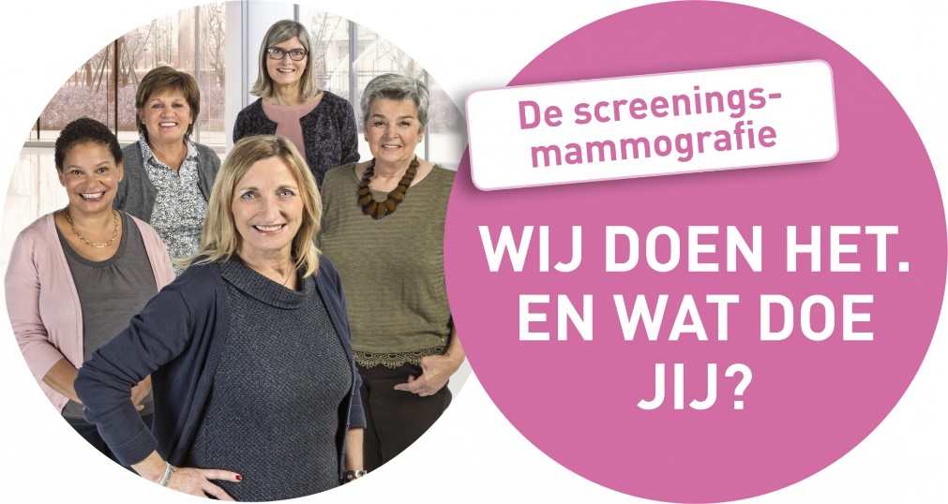

Aandachtspunten:
1. Artikel mag gepubliceerd worden in het gemeentelijk informatieblad, website, nieuwsbrief, …
2. Bronnen vermelden
3. Voeg het logo van jouw Logo toe aan het artikel
3. Indien je een Gezonde Gemeente bent, dan adviseren wij je om ook het logo van Gezonde Gemeente toe te voegen aan het artikel.

